Setkání hasičských přípravek Břehy

Datum: 29. 4. 2023
Místo konání: Autokemp Buňkov (Břehy u Přelouče)
Počet soutěžících: 13

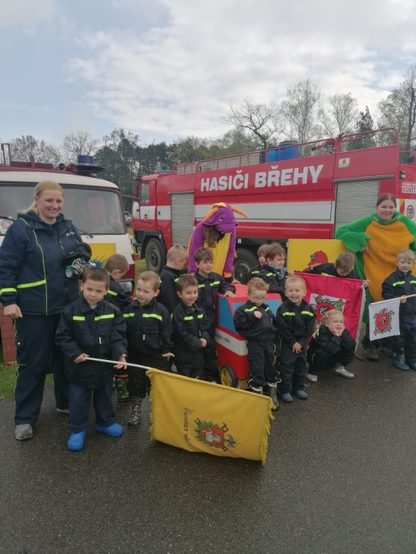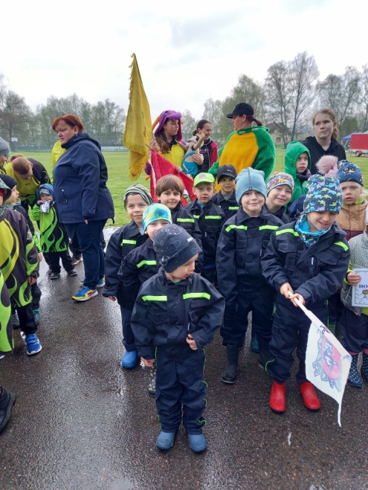
Družstvo Blešky Družstvo Chobotničky
Josef Vařeka David Loužil
Štěpán Vařeka Adam Podzimek
Eliška Zemková Milan Pavlík
Dominik Matura Vojta Čechák
Alex Horák Adam Talavašek
Míša Kubrt Tonda Künzel
Kryštof Mužík
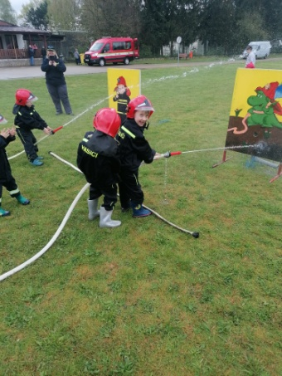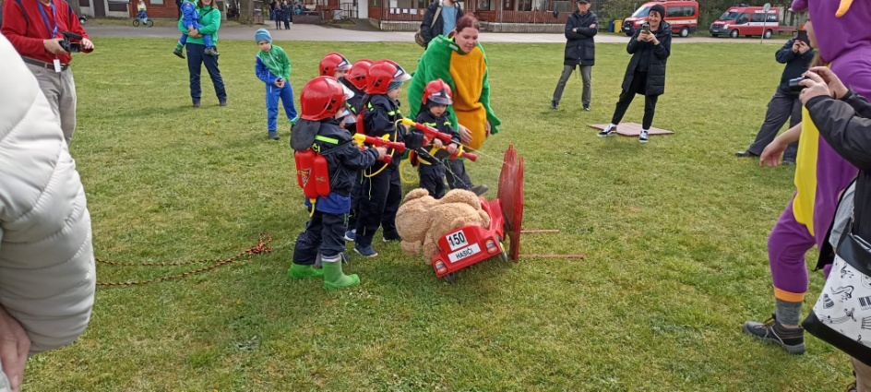
Obě družstva předvedla ve svých ukázkách vyproštění medvídka z autíčka a požární útok. Družstvo Blešek předvedlo „dospělácký profesionální“ útok, když sami rozhazovaly a spojovaly hadice. Bylo to moc pěkné a povedlo se to :-) Obě družstva zachránila medvídka z autíčka. Medvídek vyvázl mokrý, ale bez zranění :-)

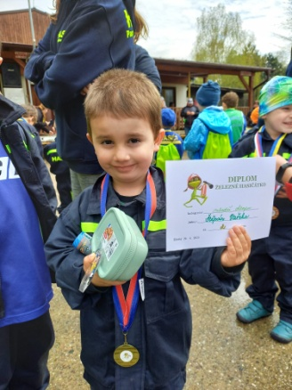
Železné hasičátko – TFA pro přípravky

Soutěžilo se ve čtyřech kategoriích:

- Mladší dívky

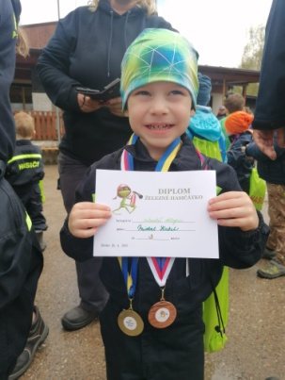
- Starší dívky
Eliška Zemková – 4. místo

- Mladší chlapci
Štěpán Vařeka – 2. místo
Míša Kubrt – 3. místo

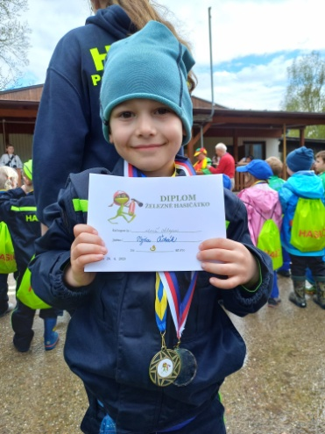
- Starší chlapci
Vojta Čechák – 3. místo
Josef Vařeka – 8. místo
David Loužil – 17. místo
Adam Podzimek – 25. místo
Milan Pavlík – 26. místo
Kryštof Mužík – 31. místo

Soutěž TFA byl obrovský úspěch. Získali jsme tři medailová místa!
Velká gratulace určitě patří Vojtovi Čechákovi za 3. místo. Zatímco všichni ostatní bariéru přelézali, tak náš Vojta ji přeskočil a při dopadu upadl, ale nevzdal to, zvedl se a doběhl si pro medaily!!!

Foto ze Železného hasičátka:

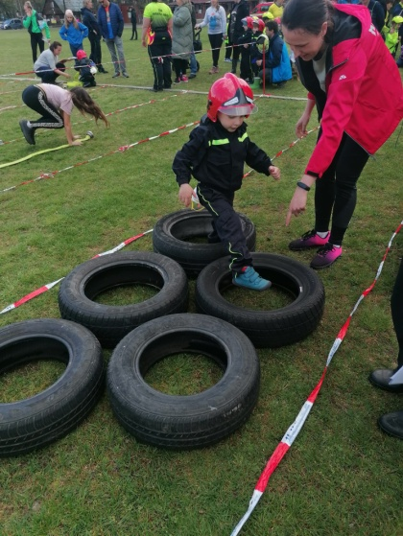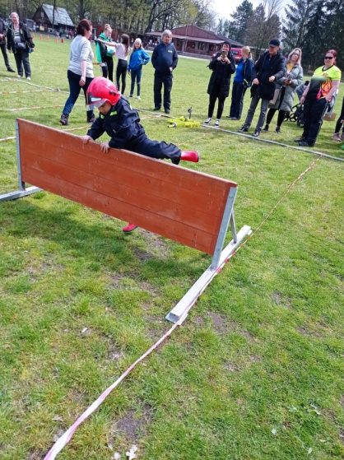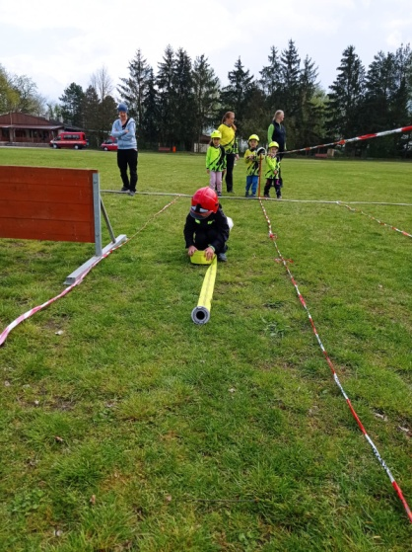

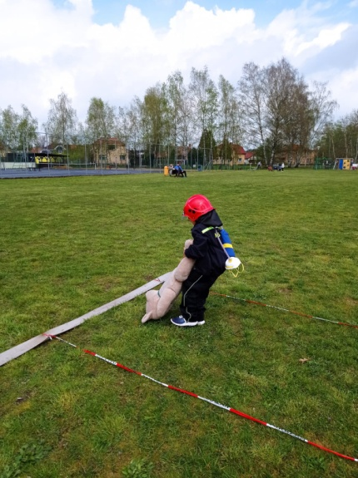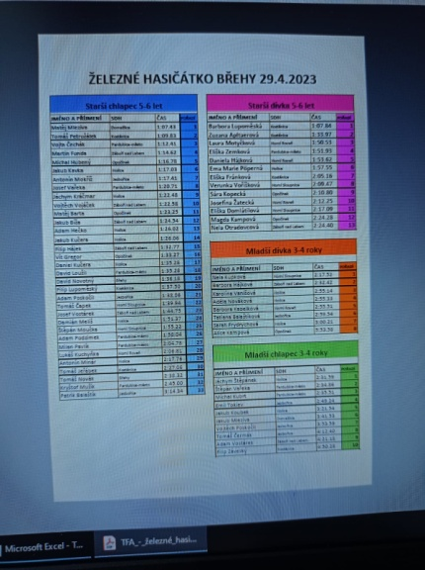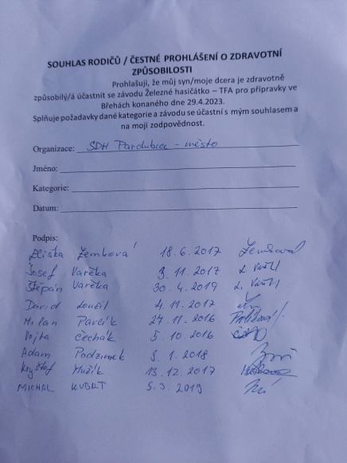

Velké poděkování patří:
Hance Košťálové, Martině Karasové a Lucce Vařekové, které děti připravily na soutěž TFA.
Dále Janě Drbalové, Lucce Kubrtové a Lucce Vařekové, které s dětmi secvičily ukázky.
Avii řídil pan Vlastimil Košťál.
Díky také Markétě Zemkové, která nás na soutěž pečlivě sbalila, takže jsme nic nezapomněli :-)

Počasí: Cestou na soutěž pršelo. Soutěž, ale proběhla bez deště, tak to jsme byli rádi. Na závěrečném nástupu začalo pršet a byl to velký slejvák (naštěstí trval jen 15 minut) a pak jsme dostali ceny a medaile.

Oběd: K obědu bylo na výběr z hranolek, gulášové polévky, párku v rohlíku a kuřecího řízku. Bylo to dobré – mňam.

